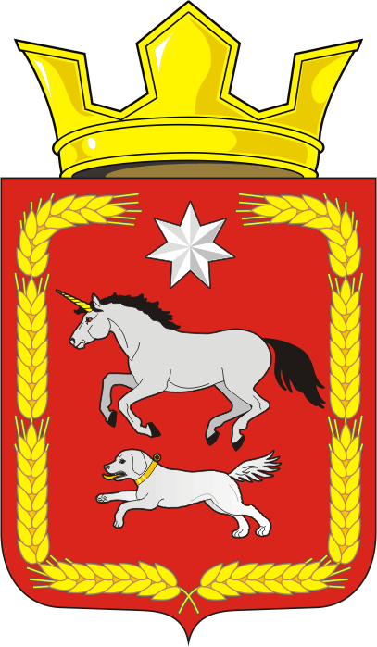
СОВЕТ ДЕПУТАТОВ муниципального образования
КАИРОВСКИЙ СЕЛЬСОВЕТ саракташскОГО районА
оренбургской области
ТРЕТИЙ созыв

Р Е Ш Е Н И Е
Двадцать четвёртого заседания Совета депутатов
муниципального образования Каировский сельсовет
третьего созыва

28 сентября 2018 года с.Каировка № 127

Об утверждении Положения о порядке регистрации Устава территориального общественного самоуправления в муниципальном образовании Каировский сельсовет Саракташского района Оренбургской области

В соответствии с требованиями ст. 29, 30 Федерального закона от 06.10.2003 N 131-ФЗ «Об общих принципах организации местного самоуправления в Российской Федерации», на основании Устава муниципального образования Каировский сельсовет Саракташского района Оренбургской области

Совет депутатов Каировский о сельсовета

Р Е Ш И Л :
1. Утвердить Положения о порядке регистрации Устава территориального общественного самоуправления в муниципальном образовании Каировский сельсовет Саракташского района Оренбургской области согласно приложению.
2. Настоящее решение вступает в силу после его обнародования и подлежит размещению на официальном сайте администрации муниципального образования Каировский сельсовета Саракташского района Оренбургской области в сети интернет.
3. Контроль за исполнением данного решения возложить на постоянную комиссию по социально-экономическому развитию (Пяткова О.П.).

Глава сельсовета,
председатель Совета депутатов сельсовета О.М.Кажаев

Разослано: постоянной комиссии, прокурору района, депутатам – 10, места для обнародования

Приложение
к решению Совета депутатов Каировского сельсовета от 28.09.2018 № 127

ПОЛОЖЕНИЕ
о порядке регистрации Устава территориального общественного самоуправления в муниципальном образовании Каировский сельсовет Саракташского района Оренбургской области

- Общие положения

1.1. Положение о порядке регистрации Устава территориального общественного самоуправления в муниципальном образовании Каировский сельсовет Саракташского района Оренбургской области (далее – Положение) регулирует порядок регистрации Устава территориального общественного самоуправления в муниципальном образовании Каировский сельсовет Саракташского района Оренбургской области (далее – Устав ТОС) и внесения изменений в него, а также порядок обжалования отказа в регистрации и других действий, связанных с регистрацией Устава ТОС и изменений в Устав ТОС.
1.2. Правовой основой для регистрации Устава ТОС в муниципальном образовании Каировский сельсовет Саракташского района Оренбургской области (далее – Каировский сельсовет) являются:
- Конституция Российской Федерации;
- Федеральный закон от 06.10.2003 года № 131-ФЗ «Об общих принципах организации местного самоуправления в Российской Федерации»;
- Федеральный закон от 12 января 1996 года № 7-ФЗ «О некоммерческих организациях»;
- Устав муниципального образования Каировский сельсовет.

- Документы, представляемые для регистрации Устава ТОС

Для регистрации Устава ТОС представляются следующие документы:
- заявление о регистрации Устава ТОС, подписанное председателем собрания (конференции) граждан;
- протокол проведения собрания (конференции) граждан по их месту жительства (оригинал) о создании территориального общественного самоуправления (ТОС), о принятии Устава ТОС, об определении уполномоченного лица по регистрации Устава ТОС;
- Устав ТОС в двух экземплярах.

- Требования к форме документов, представляемых для регистрации Устава территориального общественного самоуправления

3.1. Документы, указанные в пункте 2, подаются в администрацию муниципального образования Каировский сельсовет в течение 30 дней со дня принятия Устава ТОС для проведения правовой экспертизы и регистрации.
3.2. Два экземпляра Устава ТОС, направляемые на регистрацию, должны быть прошнурованы, страницы Устава – пронумерованы.
3.3. Текст Устава ТОС заверяется председателем собрания (конференции) граждан.

4. Регистрация Устава территориального общественного самоуправления

4.1. Регистрацию Уставов ТОС организует администрация Каировского сельсовета_ (далее – уполномоченный орган по регистрации уставов ТОС).
4.2. Уполномоченный орган по регистрации Уставов ТОС в течение двух недель со дня поступления документов организует проведение их правовой экспертизы.
4.3. В случае, если представлены не все документы, предусмотренные в пункте 2, и не соблюдены требования пункта 3 настоящего Положения, заявителю может быть отказано в приеме документов для регистрации Устава ТОС.
4.4. Отказ в приеме документов подписывается руководителем уполномоченного органа по регистрации Уставов ТОС и должен содержать основания отказа. Отказ в приеме документов должен быть направлен заявителю не позднее чем в трехдневный срок со дня их поступления в уполномоченный орган по регистрации Уставов ТОС.
4.5. После проведения правовой экспертизы и устранения выявленных недостатков уполномоченный орган по регистрации Уставов ТОС в течение двух недель обязан подготовить соответствующий проект постановления администрации муниципального образования Каировский сельсовет.
4.6. Регистрация осуществляется на основании постановления администрации муниципального образования Каировский сельсовет.
На первой странице (титульном листе) Устава ТОС проставляется штамп с наименованием регистрирующего органа, номер и дата регистрации.
4.7. Данные о регистрации Устава включаются в реестр Уставов ТОС. Ведение реестра осуществляется уполномоченным органом по регистрации Уставов ТОС.

V. Отказ в регистрации Устава территориального общественного самоуправления

5.1. Основанием для отказа в регистрации Устава ТОС является:
противоречие Конституции Российской Федерации, федеральному закону Российской Федерации от 06.10.2003 № 131-ФЗ «Об общих принципах организации местного самоуправления», Закону Оренбургской области от 21.02.1996 «Об организации местного самоуправления в Оренбургской области»,
нарушение порядка принятия,
наличие в Уставе коррупциогенных факторов.
5.2. Отказ в регистрации Устава ТОС может быть обжалован в судебном порядке.
5.3. Решение суда о признании недействительной регистрации Устава является основанием для аннулирования регистрации Устава ТОС.
5.4. Аннулирование регистрации Устава ТОС производится постановлением администрации Каировского сельсовета в течение семи календарных дней со дня получения вступившего в законную силу судебного решения.
5.5. Администрация Каировского сельсовета в течение семи календарных дней со дня получения вступившего в законную силу судебного решения о признании недействительным отказа в регистрации Устава ТОС либо о незаконном уклонении от такой регистрации обязана произвести регистрацию Устава ТОС.

VI. Регистрация изменений и дополнений в Устав ТОС

6.1. Регистрация изменений в Устав ТОС производится в том же порядке, что и регистрация Устава ТОС.

_________

